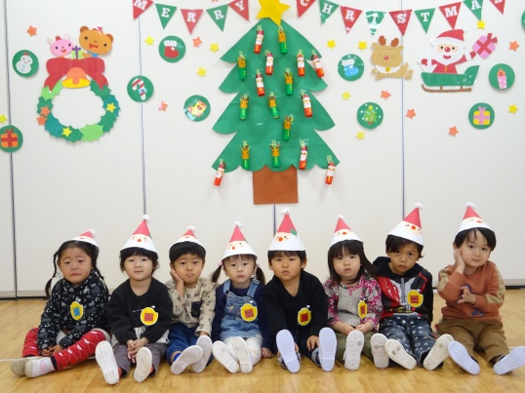かみや学園　幼保連携認定こども園

大島幼稚園

令和7年度

[](http://ord.yahoo.co.jp/o/image/_ylt=A2RivdA9c7ZXDQIA3wuU3uV7/SIG=11vf6e7cp/EXP=1471661245/**http:/www.wanpug.com/illust/illust1615.png)未就園児教室『ひよこ』

募　集　要　項

|  |  |
| --- | --- |
| コース | 赤コース（月）　　青コース（水）　　ピンクコース（木）　　黄コース（金）  ４月開始　　　　各コース定員　１８名 |
| 対象児 | 令和３年４月２日～令和４年４月１日生まれ　＜３歳児＞  令和４年４月２日～令和５年４月１日生まれ　＜２歳児＞ |
| 入会受付 | 令和６年６月４日～　※定員になり次第締め切らせていただきます。  ＊入会申込書に必要事項をご記入いただき、受付にお持ちください。  ＊入会受付：月～金　９：００～１６：００（祝日・休園日除く） |
| 実施回数 | 月３回～４回程度　　　**年間　３３～３５回**  　　※お休みされた場合は、期間内で他の日に振替ができます。 |
| 時間 | ９：３０～１２：００  ※イベント等の際は、時間が変更になることがあります。 |
| 月謝 | ４５００円　（保険・教材費・おやつ代含む）※名札代とお芋掘りの代金は別途いただきます。 |
| 入会金 | ５０００円　＊入会金は２回目の登園日に4月の月謝と一緒にお持ちください。  　　　　 ＊退会の場合でも入会金は返金できません。  ＊兄弟同時入会は、２人目から半額となります。 |
| 備考 | ・本園の教育理念や教育方針をご理解いただき、子どもたちにはやく幼稚園に親しんでもらう  ために、入園を前提とさせていただきます。  ・令和８年度本園に入園をご希望の方は、入園面接が免除になります。  ・令和８年度本園に入園の際は、入会金5，000円が入園受入準備費に充当されます。 |

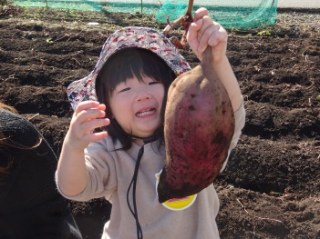

『ひよこ』年間カリキュラム

４月・・・幼稚園ってどんなところ？

５月・・・みんなと仲良しになろう　“お芋の苗植え”

６月・・・好きな遊びを見つけて一緒に遊ぼう

７月・・・夏を感じよう（七夕、水遊び）

９月・・・体を使って、いちに！いちに！

１０月・・秋を探しに出かけよう！“お芋掘り”

１１月・・・お友達と仲良く遊ぼう！

１２月・・・親子で楽しいクリスマス会！

１月・・・みんなの力で何が出来るかな？

２月・・・もうすぐ幼稚園。年少さんと一緒に遊ぼう！

３月・・・１年間楽しかったね！お楽しみ会

[](http://ord.yahoo.co.jp/o/image/_ylt=A2RivdA9c7ZXDQIA3wuU3uV7/SIG=11vf6e7cp/EXP=1471661245/**http:/www.wanpug.com/illust/illust1615.png)

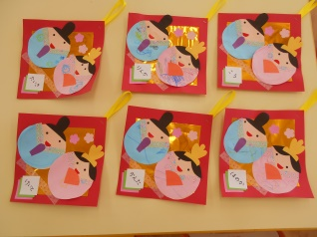

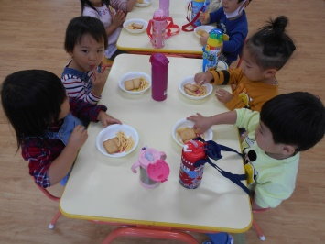

[](http://ord.yahoo.co.jp/o/image/_ylt=A2RivdA9c7ZXDQIA3wuU3uV7/SIG=11vf6e7cp/EXP=1471661245/**http:/www.wanpug.com/illust/illust1615.png)

令和７年度　未就園児教室　『ひよこ』申込書

|  |  |  |  |  |  |  |  |  |
| --- | --- | --- | --- | --- | --- | --- | --- | --- |
| ふりがな  お子様の氏名 | | |  | | | | | 男　・　女 |
| 生年月日 | | | 令和　　　　年　　　　月　　　　日 | | | | | 年齢　　　　　歳 |
|  | | | （〒　　　―　　　　）  相模原市 | | | | | |
| 保護者氏名  現住所 | | |  | | | | 続　柄 |  |
| 電話 | |  | | | | 緊急連絡先 |  | |
| 希望クラス | | | | □赤（月）コース　□青（水）コース　□ピンク（木）コース　□黄（金）コース | | | | |
| 家　族　構　成 | 名　前 | | | | 続　柄 | 生　年　月　日 | | 職業・学校名等 |
|  | | | |  | 年　　月　　日 | |  |
|  | | | |  | 年　　月　　日 | |  |
|  | | | |  | 年　　月　　日 | |  |
|  | | | |  | 年　　月　　日 | |  |
|  | | | |  | 年　　月　　日 | |  |
|  | | | |  | 年　　月　　日 | |  |
| 備考（お子様の様子で気になることがありましたら、記入してください。） | | | | | | | | |

上記の通り、貴園未就園児教室『ひよこ』の要項に従い

　　　　　　　　　　　　　　　　　　　　　入会を申し込みます。

令和　　年　　月　　日

認定こども園　大島幼稚園園長　殿

保護者氏名